Муниципальное бюджетное дошкольное образовательное учреждение общеразвивающего вида детский сад №77 «Аистенок»

Консультация для родителей
«Одаренные дети: как распознать и преумножить талант?»

Подготовила воспитатель:
Даниленко Н.А.

г.п. Мытищи, 2022 г.

Жил был мальчик Миша. Было ему шесть лет. Настала пора проверить, как Миша к школе готов. Пригласила его психолог к себе в кабинет. Поначалу не хотел он идти в незнакомое место, да еще один. Но когда решился, пришел и выполнил быстро и легко все задания, которые ему психолог давала: и для подготовишек и для первоклассников, и даже с некоторыми заданиями для более старших детей справился. И так ему понравилось решать трудные задачи, что он просил еще и еще. А вот общаться Миша не особенно любил: в общих играх детей участвовал редко, все больше занимался чем-нибудь сам (в группе было много пособий М. Монтессори и других).
Знакомая ситуация? Полагаю, что да. В каждом детском саду есть хотя бы один подобный ребенок. Такие дети выделяются среди большинства старших дошкольников своей интеллектуальной одаренностью, не по годам развитой памятью и вниманием, высокой поисковой активностью. Это с одной стороны. А с другой, эти дети часто отличаются замкнутостью, и, как следствие, низкой коммуникативной компетентностью, особенно в общении со сверстниками. Перекос получается, отсутствие гармонии в развитии.
Поговорим о том, как распознать одаренность еще в раннем и дошкольном возрасте, как помочь детям развить свои таланты и научить общаться с ровесниками.
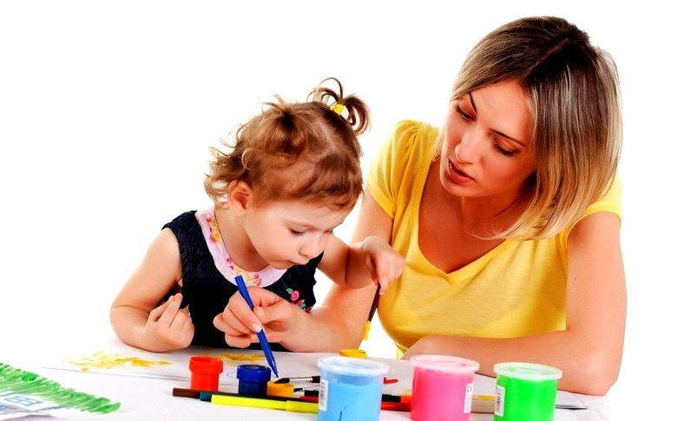

Детская одаренность: как распознать первые ростки таланта?
Выдающиеся достижения, успех во все времена приковывали внимание людей. Поэтому первыми, кто пытался систематизировать признаки одаренности, были биографы великих людей, оставивших яркий след в истории человечества. Позже присоединились педагоги и психологи, и сейчас выделяют до 30 качеств и свойств, которые позволяют «обнаружить» талантливого ребенка.
В данной статье приведу те свойства, которые регулярно и выразительно проявляются в познавательной деятельности, в поведении и в общении ребенка. Поэтому их может заметить и начинающий воспитатель, и внимательный родитель, – даже «в домашних условиях».
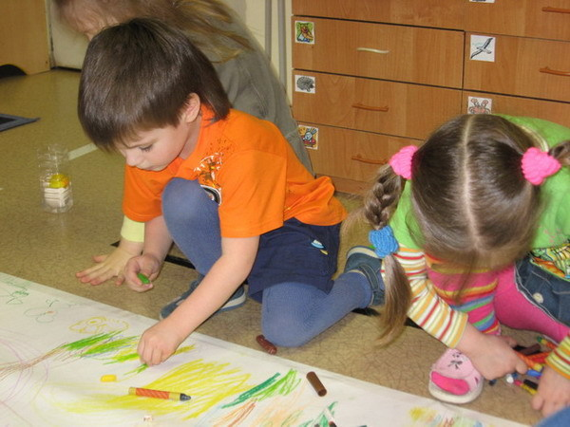

По степени проявления одаренности у детей выделяют 4 уровня:
- Выраженные способности в чем-то одном, а остальном средние;
- Таланты, равномерно выраженные во всем, но не с такой силой, как у первых в чем-то одном;
- Равномерно распределенная одаренность во всем, а в чем-то одном – феноменальные способности;
- И самый редкий случай: универсальные гении. Их – единицы: на все человечество два десятка за тысячу лет.

5 признаков, характеризующих одаренного ребенка:
Приведу здесь те признаки, которые отчетливо выделяют одаренных детей среди сверстников. Знание этих особенностей необходимо для раннего обнаружения и бережного развития талантов детей:
- Ребенок мало спит ночью и рано отказывается от дневного сна. И это не связано с перевозбуждением, которое мешает ребенку заснуть. Просто ему нужно меньше времени на отдых, мозг успевает быстро восстановить силы и вновь готов к работе.
- Одаренному ребенку общение со взрослыми гораздо интереснее, чем со сверстниками, которых он опережает в развитии.
- Ребенок очень любит, когда взрослые занимаются с ним. Сложные задания, находящиеся в зоне его ближайшего развития, не утомляют, а радуют и стимулируют его познавательную деятельность.
- Одаренных детей часто отличает оригинальное чувство юмора.
- У них рано проявляется интерес к философским вопросам: Богу и религии, происхождению жизни.


Особенности развития познавательной сферы:
- Любознательность. Это одно из значимых качеств, отличающих одаренного ребенка, с первых месяцев жизни. Жажда новизны, поисковая активность, вызванная потребностью в «умственных впечатлениях», характерна для каждого здорового ребенка. У одаренного же она проявляется раньше, сохраняется дольше и возникает чаще. Есть признак, по которому легко выделить одаренного ребенка из среды сверстников: умственно одаренный ребенок получает удовольствие от сложной интеллектуальной деятельности так же, как одаренный физически получает положительные эмоции от повышенных физических нагрузок.
- Сверхчувствительность к проблемам. Способность видеть проблемы и противоречия там, где другим все представляется ясным и понятным: это еще одно из ярких проявлений одаренности. Сверхчувствительность к проблемам и связанная с ней высокая критичность является качеством самостоятельно мыслящего человека. Поэтому, если одаренный дошкольник спорит со взрослым, доказывает свою точку зрения, не очень-то оглядываясь на авторитеты, это не проявление упрямства или неуважения к старшим. Просто ребенок не может удовлетвориться поверхностным решением проблемы, ему нужны обоснования, убедительные доказательства. Развитие сверхчувствительности к проблемам предполагает умение смотреть на нее с разных точек зрения. Именно эта способность позволяет совершить прорыв к неизвестному прежде.
- Надситуативная активность (познавательная самодеятельность) Это понятие отмечено рядом психологов (Д. Б. Богоявленская, В. А. Петровский и др.). Так, Д. Б. Богоявленская заметила, что для одаренного ребенка решение задачи не является завершением работы. Оно есть начало будущей, новой работы, очередной этап углубления в проблему. «В этой способности не «гаснуть» в полученном ответе, – пишет Д. Б. Богоявленская, - а «возгораться» в новом вопросе, кроется тайна высших форм творчества, способность видеть в предмете нечто новое, такое, что не видят другие.
- Оригинальность и гибкость мышления. Способность выдвигать новые, неожиданные идеи, умение видеть и легко находить нестандартные решения, устанавливать ассоциативные связи – эти свойства ярко выделяют одаренных детей среди сверстников. Эти особенности могут проявляться в мышлении и поведении одаренного ребенка, в его общении со сверстниками и взрослыми. Оригинальность также ярко выражается в тематике самостоятельных рисунков, сочинении историй, конструировании и других продуктах деятельности.
- Высокая концентрация внимания и отличная память. Для одаренного ребенка также характерна высокая концентрация внимания: заинтересовавшее занятие увлекает его настолько, что он может заниматься своим делом в течение нескольких дней и может выражать сильное недовольство, если его пытаются отвлечь. Все специалисты отмечают также феноменальную память одаренных детей.
​

Особенности эмоционального развития
В интеллектуальной сфере одаренные дети чувствуют себя уверенно, порой на несколько лет опережая сверстников. Взрослые могут создавать благоприятную среду, стимулирующую развитие их дарований. А вот становление эмоциональной сферы одаренных детей требует повышенного внимания педагогов и родителей. Как отмечает большинство исследователей, источником выраженной уязвимости, ранимости одаренных детей является более глубокое, чем у сверстников, понимание окружающего мира, обостренная способность видеть причинно-следственные связи между событиями. Одаренные дети больше видят, тоньше чувствуют, поэтому внешне нейтральные замечания или действия порой оказывают неожиданно сильное воздействие на психику одаренного ребенка. Плюс трудности общения со сверстниками.

